**ГРУДНОЕ ВСКАРМЛИВАНИЕ – НАИВЫСШЕЕ ИСКУССТВО МАТЕРИНСТВА.**

Функция молочных желез после родов достигает наивысшего развития. Во время беременности формируются млечные протоки, и происходит разрастание железистой ткани. Под влиянием пролактина кровь усиленно притекает к молочным железам и начинается усиленная секреция молока. Естественным биологическим продуктом, обеспечивающим физиологически адекватное питание младенцев, является только материнское молоко. Оно является золотым стандартом диетологии раннего возраста.

Женская грудь – щедрый источник детского питания, способный насыщать растущий организм малыша необходимыми веществами, ограждать его от болезней, на несколько часов в день воедино связывать мать и дитя.

Грудное вскармливание – мягкая и оптимальная послеродовая адаптация матери и ребенка, основа здоровья и правильного развития ребенка.

**ПРЕИМУЩЕСТВА ГРУДНОГО ВСКАРМЛИВАНИЯ**

Грудное вскармливание способствует формированию между матерью и ребенком тесных, нежных, взаимоотношений, от которых мать эмоционально получает глубокую удовлетворенность. Тесный контакт с ребенком сразу же после родов способствует налаживанию этих взаимоотношений. Время, отведенное на кормление, предназначено не только для того, чтобы насытить ребенка, оно дает вам возможность узнать и полюбить друг друга. Дети меньше плачут и быстрее развиваются, если они остаются со своими матерями сразу же после родов. Матери, кормящие грудью, ласково реагируют на своих детей.

**Материнское молоко – единственная пища, которая полностью соответствует потребностям новорожденного. Оно легко переваривается и полностью усваивается, имеет необходимую температуру, содержит антитела, которые позволяют защищать ребенка от некоторых инфекций и аллергии. Кормление грудью, помогает избежать нежелательной беременности, защищает здоровье матери и стоит дешевле искусственного питания.Способствует наиболее лучшей социальной адаптации ребенка**

Важно иметь желание кормить грудью еще во время беременности, а для этого необходимо учиться, ведь беременность - это как раз подходящее время для пополнения своих знаний относительно здоровья будущего малыша.

Количество грудного молока отчасти зависит от мыслей, чувств и ощущений матери. Важно, чтобы ребенок и мать были вместе все время днем и ночью, необходимо помочь матери, чтобы она стремилась продолжать кормление грудью. Много трудностей может возникнуть из–за неправильного прикладывания ребенка к груди. Количество молока в груди зависит от того, сколько времени ребенок сосет грудь и сколько молока он отсасывает. Чем больше ребенок сосет грудь, тем больше молока вырабатывается у матери. Грудное вскармливание будет успешным в большинстве случаев, если мать хорошо себя чувствует, ребенок правильно приложен к груди, что позволяет ему эффективно сосать, ребенок сосет так часто и так долго, сколько он хочет, окружающая обстановка способствует грудному вскармливанию. Для формирования теплых отношений нужно, чтобы мать во время кормления поглаживала ребенка, смотрела на него, разговаривала с ним. Те ощущения, которые ребенок получает во время кормления, по некоторым данным, могут оказать влияние на всю его последующую жизнь.

Сосание для младенца – это необходимость и удовольствие, напрямую не связанное с чувством голода. Благодаря сосанию у малыша развиваются челюстной аппарат, мышцы рта и языка, что важно при становлении речи***.***

В выработке молока участвуют два гормона – пролактин и окситоцин. Окситоцин вырабатывается до и во время кормления. Ребенок сосет грудь, сенсорные импульсы поступают от соска в гипофиз, окситоцин поступает в кровь и действует на мышечные клетки, заставляя их сокращаться, а молоко выделяться. Выделение окситоцина способствует сокращению матки. Пролактин выделяется после кормлениядля подготовки следующего кормления. Ребенок сосет грудь, сенсорные импульсы от соска поступают в гипофиз. Поступая в кровь, пролактин действует на клетки, секретирующие молоко и протоки, заставляя их выделять молоко. Пролактин – угнетает овуляцию, предохраняя от нежелательной беременности.

**ИЗМЕНЕНИЯ В СОСТАВЕ МОЛОКА**

**Молозиво** - это грудное молоко, которое продуцируется у женщины в течение 3-5 дней после родов. Оно густое желтоватого цвета, богато иммуноглобулинами, что обеспечивает защиту от инфекций и аллергии. Обладает слабительным эффектом, способствует удалению мекония и помогает предотвратить желтуху. Содержит факторы роста, способствует созреванию кишечника. Богато витамином А, предотвращает заболевания глаз.

**Зрелое молоко** – это молоко, вырабатываемое через несколько дней, его количество нарастает, груди наполняются, набухают и становятся тяжелыми. Этот момент называется приходом молока.

Различают также переднее и заднее молоко.

**Переднеемолоко** вырабатывается вначале кормления, имеет голубоватый оттенок и вырабатывается в большом объеме, обеспечивая ребенка достаточным количеством белков, лактозы и других компонентов. Так как ребенок потребляет много переднего молока, он получает с ним все необходимое ему количество воды и ему не нужно в первые шесть месяцев жизни дополнительно давать воду. Если он будет утолять жажду водой, то он будет потреблять малое количество молока. По той же самой причине, что молоко переднее и заднее разное по составу, необходимо кормить ребенка в одно кормление одной грудью.

**Заднее молоко** – это молоко, производимое в конце кормления, по цвету более белое, потому что содержит больше жиров, которые являются основным источником питания, при грудном вскармливании. Материнское молоко имеет неповторимый индивидуальный состав, полиненасыщенные жирные кислоты грудного молока способствуют развитию головного мозга.

Ребенок рождается с врожденными навыками, и имеет:

**Захватывающий рефлекс –** когда что-то касается губ ребенка, он открывает рот, язык опускается вниз и выдвигается вперед.

**Сосательный рефлекс –** когда что-то касается неба ребенка, он начинает сосать.

**Глотательный рефлекс –** когда рот ребенка наполняется молоком, он глотает. Эти рефлексы особенно хорошо выражены в первый час после рождения, поэтому очень важно начать грудное вскармливание в этот период.

Внимательно наблюдая за ребенком, акушерка или детская сестра отмечаютпризнаки готовности новорожденного к сосанию груди (открывает рот, высовывает язычок, поворачивает голову, пытается ползти по направлению к груди) и обращают на них внимание матери. А затем помогают впервые приложить ребенка к груди.

Для этого мать и ребенок располагаются в одной плоскости, матери необходимо расслабиться и прислушаться к своим ощущениям. Ребенок не должен быть в пеленках, он плотно прижимается к телу матери. Мать локтем прижимает ягодички, предплечьем держит спинку, а кисть слегка поддерживает голову, не прижимая ее к груди. Нос ребенка располагается на уровне соска или чуть выше, грудь мать берет таким образом, что 4 пальца располагаются под грудью, а один большой сверху. Соском груди поводим по губам и носу ребенка, необходимо, чтобы ребенок широко открыл рот и тогда он хорошо захватит грудь, необходимо аккуратно ввести в рот ребенка сосок вместе с ареолой, направляя сосок к верхнему небу. Из захваченного соска и ареолы формируется соска, в которой сосок занимает только 1/3 часть. Начинает сосать ребенок быстро, затем сосательные движения становятся более редкими, размеренными, что указывает на хорошее молокоотделение. Как правило, ребенок сам выпускает грудь, удовлетворенный и сонный.

**Признаки правильного прикладывания к груди**.

* Рот малыша широко открыт;
* подбородок и нос касается груди;
* мать и ребенок находятся в одной плоскости;
* ребенок захватывает большую часть околососкового кружка, снизу больше чем сверху;
* кончик соска находиться в глубине рта и касается его мягкого неба;
* щеки ребенка круглые,
* нижняя губа развернута наружу;
* ребенок совершает глотательные движения.
* мать не испытывает боли, ребенок доволен.

**Правильное и неправильное прикладывание**

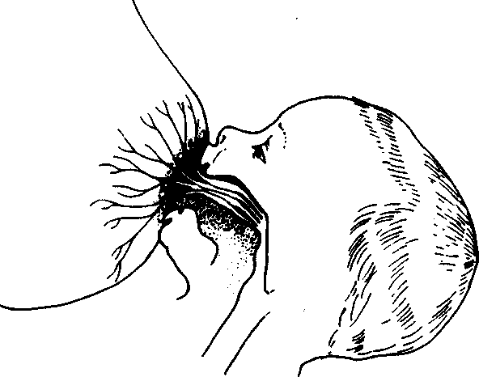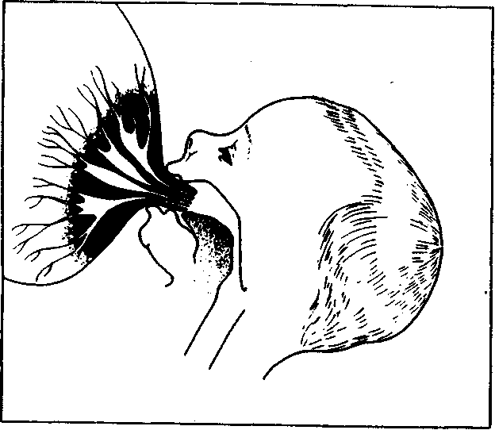

**Своевременное освоение техники прикладывания ребенка к груди сводит к минимуму появление возможных проблем, возникающих при грудном вскармливании.**

В первые сутки новорожденные могут требовать грудь не более 2-4 раз. Однако основной задачей матери является научиться давать ребенку грудь правильно, а ребенку правильно присасываться к ней. С этой целью в первые сутки желательно прикладывать ребенка к груди в течение дня до 10 раз, а ночью столько раз, сколько проснется.

Начиная со 2-3-х суток после рождения, кормление грудью осуществляется по требованию ребенка. Мать должна научиться распознавать, когда ребенок просит есть, а не предлагать ему грудь, как только он проявит беспокойство, по какому-либо поводу. Однако свободное (по требованию) кормление, в период новорожденности в силу ряда причин (становление лактации, малые размеры желудка ребенка, высокий темп обмена веществ) требует довольно частого (от 7-8 до 12-16 раз в сутки) поступления в организм ребенка энергетического и пластического материала. Грудное молоко содержит достаточное количество жидкости, поэтому, как правило, нет необходимости в регулярном (ежедневном) допаивании ребенка водой. Вода может нести опасность инфицирования и невостребованности грудного молока в достаточном объеме.

С другой стороны, иногда дети могут потребовать просто воды, а не жидкости в составе грудного молока. С момента введения продуктов прикорма можно предлагать воду ежедневно. Матери должны научиться определять потребности ребенка в воде. Вскармливаемые исключительно грудью дети, как правило, просыпаются ночью и требуют кормления. Кстати, частые пробуждения ребенка имеют и положительную сторону, т.к. пробуждение и бодрствование снижает риск проявления «синдрома внезапной смерти».

Успех поддержания и сохранения лактации во многом зависит от умения матери и ребенка давать и брать грудь.

Существует несколько способов кормления ребенка грудью: **лежа** (на боку, на спине), **сидя** (держа ребенка в положении «колыбель» или из-под руки), **стоя** (вертикально или склонившись над лежащим ребенком), **из-под мышки**. Наиболее частая позиция, используемая матерями для кормления детей, – сидя. Однако почти во всех этихпозициях, особенно в период новорожденности, необходимо обеспечить более плотный контакт матери и ребенка. Младенцы познают мир через ощущения, и чем приятнее будут эти ощущения, тем доброжелательнее и спокойнее будет ваш ребенок, а вместе с ним и вы.

**Актуальные положения при кормлении грудью**

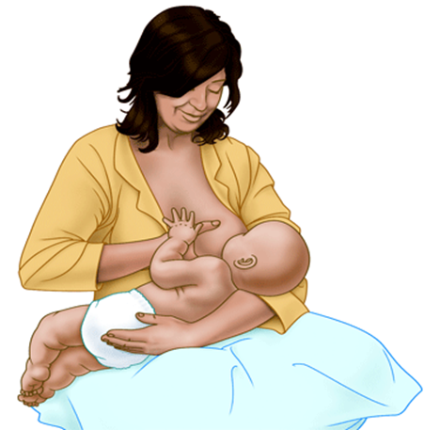 **«Классическая колыбель»**

Ребенок располагается на руках у мамы, как в колыбельке: его головка находится на локтевом сгибе одной руки, второй рукой мама обхватывает и придерживает спинку. Малыш развернут к маме «живот к животу», а его ротик находится прямо напротив соска. В этой позе мама может кормить как из правой, так и из левой груди, перекладывая малыша головкой с одной руки на другую. Вариацией этой позы можно назвать кормление стоя. Малыш на руках у мамы находится в таком же положении, только сама мама не сидит, как это чаще всего бывает, а стоит. Обычно так кормят малышей при укачивании и укладывании спать, при швах на промежности, когда нельзя сидеть.

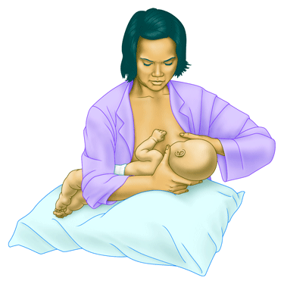 **«перекрестная колыбель»**

Сидящая мать удерживает ребенка одной рукой — противоположной кормящей груди. Его голова покоится в материнской ладони, а тело поддерживает ее предплечье. Эта поза актуальна при налаживании правильного захвата груди ребенком, чаще у недоношенных детей

**«кормление из под руки»** 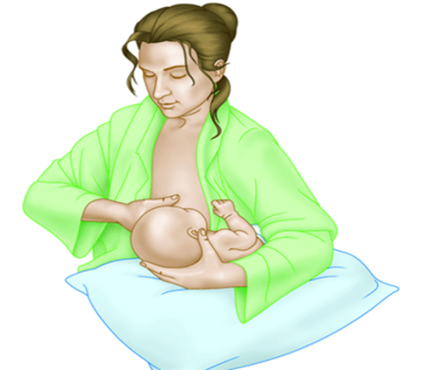

Мама сидит прямо, ребенок находится у нее под мышкой сбоку, на уровне груди, головой в сторону ее коленей. Для поддержки ребенка можно использовать подушку для беременных. Эта поза актуальна при кормлении двойни, при закупорке молочного протока, при затруднениях захвата груди, при плоских сосках, при профилактике застоев в нижних и боковых сегментах молочных желез, при трещинах сосков.

**Кормление близнецов**

Кормление двоих детей значительно отличается от кормления одного ребенка. Его можно организовать по-разному. Вы можете кормить каждого отдельно. Но таким образом может потребоваться большее количество времени в день для кормления. Можно кормить и одновременно.

Постарайтесь, комбинируя индивидуальные и групповые кормления, давать каждому малышу хотя бы одно «личное» кормление в день. Такой подход сокращает общее число часов, идущих на кормление, но позволяет вам немного пообщаться с каждым из них. Может быть, вы захотите поставить в холодильник сцеженное молоко, чтобы папа мог дать его другому ребенку во время индивидуального кормления, или для того, чтобы вы могли немного поспать. Родители должны осознавать, что каждый из близнецов имеет свою индивидуальность. Их нужды и режим кормления отличаются. Пожалуйста, не относитесь к близнецам одинаково.



Частое и длительное сосание груди и кажущаяся вам «пустая грудь», не является поводом для докармливания ребенка искусственными смесями. Перед этим серьезным шагом обязательно посоветуйтесь со своим врачом, специалистом по грудному вскармливанию, помните, что другая жидкость чай, вода, молочная смесь, подавляет аппетит. Новорожденный не будет активно сосать грудь и это повлечет снижение выработки молока. Одной из самых распространенных причин, из-за которой матери переходят на кормление из бутылочек или прекращают кормить грудью, является то, что они считают, что у них «недостаточно молока».Наблюдения свидетельствуют, что всего лишь менее 1% женщин имеют реальные физиологические причины для недостаточной продукции молока.

**Признаки нехватки грудного молока**

Если у мамы молока недостаточно, у ребенка возникает чувство голода – состояние его здоровья, а так же развитие в первые месяцы жизни может значительно пошатнуться.

Поэтому следует обратить внимание на ряд признаков недостаточности молока:

**Достоверные:**

* плохая прибавка в весе (через две недели ребенок не восстановил «физиологическую» убыль массы тела или прибавил в весе за один месяц менее 500 г), за 1 неделю – 125 г.
* ежедневная прибавка в весе в среднем составляет менее 20 гр.
* редкие мочеиспускания концентрированной мочой (менее 6 мочеиспусканий в день, при условии, что его не допаивают водой, моча желтого цвета).

**Вероятные:**

* ребенок часто плачет
* очень частые кормления грудью (через 1-1,5 часа)
* очень продолжительное кормление грудью (более 30 мин)
* стул редкий, плотный, «голодный», сухой, не желтого цвета
* мать чувствует, что в молочных железах нет молока

**Если Вы отмечаете такие признаки - не принимайте самостоятельного решения о докорме малыша! Обязательно обсудите этот вопрос с вашим врачом или специалистом по детскому питанию.**

**Критерии достаточности грудного молока.**

Если ребенок набирает в весе не менее 500 грамм в месяц и мочится не менее 6-8 раз в сутки, его кожа обычной влажности значит, он получает достаточно молока.

**Лактационный криз -** временное снижение выработки молока, после казалось бы уже установившейся лактации. Причины уменьшения выработки молока могут быть связаны с периодами интенсивного роста ребенка, с физическим или психическим переутомлением матери, с гормональной перестройкой в организме женщины (возобновлеление менструации), с резким ограничением в приеме жидкости и пищи, а также с болезнью матери.

**Успокойтесь и поверьте в то, что лактация обязательно восстановится.**

Для возобновления достаточного количества вырабатываемого молока, продолжайте частые кормления грудью (до 10-15 раз в сутки), в том числе и ночью. Кормите с обеих грудей в одно кормление, находитесь с ребенком круглые сутки, спите с ним. Постарайтесь отдохнуть и улучшить свое питание. Попросите родных и близких вам людей выполнять работу по дому. Употребляйте специальные лактогонные напитки, фиточаи, гомеопатические препараты. Обязательно убедитесь в том, что вы правильно кормите ребенка, а он правильно сосет. Не стесняйтесь обращаться в медицинское учреждение за помощью. В женской консультации, родильном доме, детских поликлиниках персонал сделает все возможное, для успеха Вашего кормления грудью.

**Несколько советов:** Очень хорошо непосредственно перед кормлением выпить горячий свежезаваренный зеленый чай (можно с молоком), сок, любой кисломолочный напиток. Прекрасно стимулируют лактацию различные лактогенные напитки. Например, увеличивает выработку молока сок черной смородины, настой молока с грецкими орехами. Издревле в народной медицине использовали различные сборы лактогенных трав, однако лекарственные растения нужно очень осторожно применять**.**

По этой причине несомненный интерес представляют растворимые травяные чаи промышленного производства, выпускаемые как отечественными, так и зарубежными производителями. Готовить их очень быстро и удобно, к тому же включенные в них компоненты проходят строгий экологический контроль. Растворимые травяные чаи разных производителей отличаются друг от друга по составу, количеству входящих в них трав, наличию дополнительных добавок. Они не только повышают лактацию, но и оказывают общеукрепляющее воздействие, способствуют хорошему сну, снимают нервно-эмоциональное напряжение у мамы, нормализуют работу кишечника кормящей женщины. Такой чай хорошо удовлетворяет повышенную потребность в жидкости, которая возникает у мамы в период грудного вскармливания, а также становится дополнительным источником витаминов, но будьте осторожны, не передозируйте!

**Лактостаз** – это застой молока, возникает, когда одна или несколько долей молочной железы перестают освобождаться от молока. Проток, ведущий к доли, остается закупорен. Ваш ребенок может помочь Вам справиться с лактостазом. Для этого прикладывайте чаще малыша к груди, чтобы его подбородок был направлен в сторону уплотнения. Уже через несколько кормлений вы заметите, как уплотнение становится меньше. Если ребенок не в состоянии сосать, сцеживайте молоко вручную или молокоотсосом. Перед кормлением или сцеживанием приложите теплый компресс, сделайте легкий массаж молочной железы. После кормления или сцеживания на 5-10 минут можно приложить кгруди полотенце, смоченное холодной водой. Холод поможет снять неприятные ощущения и уменьшит приток молока в застоявшуюся долю.

Не следует применять компрессы на спиртовой основе, можно их заменить компрессами из размятого капустного листа

Если уплотнение не пройдет в течении суток, обратитесь к врачу, чтобы не допустить серьезной проблемы, как мастит.

Застой молока (лактостаз) – это временная трудность, с которой при правильной тактике ведения, легко можно справиться!

**Когда, как и сколько сцеживать грудное молоко?**

Показания**:**

* Возможно находясь в родильном доме, для успешного начала лактации
* В дни лактационных кризов, для дополнительной стимуляции молочных желез
* Чтобы оставить молоко в ваше отсутствие
* При нагрубании молочных желез
* Для кормления низковесного или ослабленного ребенка
* Когда необходимо облегчить состояние матери. Обычно эта ситуация возникает при «приливах» грудного молока. Для облегчения состояние молоко сцеживается не полностью, а лишь до комфортного самочувствия матери
* Для создания индивидуального банка грудного молока.

Для сцеживания грудного молока не требуется никаких приспособлений. Необходимо тщательно вымыть руки, сесть/ встать удобно, расположив сосуд для сбора молока рядом с молочной железой. Большой палец устанавливается сверху по краю ореолы, указательный – напротив снизу. Слегка прижать железу по направлению к грудной клетке, затем направить указательный и большой палец по направлению навстречу друг к другу. Если техника сцеживания правильная, то женщина не испытывает боль.Не рекомендуется располагать сосок между другими пальцами, так как возможно передавливается млечный проток, что может вызвать застой молока.Первое движение кисти осуществляется по направлению к грудной клетке. Затем проводится движение пальцев 1-го и 2-3-го навстречу друг другу. Сцеживающие движения необходимо чередовать с массирование груди. Процедура повторяется до мягкого состояния груди. Пальцы не должны касаться соска. Обратите также внимание, что при сцеживании вручную нарушается чистота молока, в него попадает большое количество микроорганизмов, что создает опасность развития вредной бактериальной флоры. Поэтому молоко, сцеженное вручную, необходимо употребить в течение 2-х часов, оно не рекомендуется для замораживания и создания банка грудного молока.

**Сцеживание с помощьюмолокоотсоса**

В ряде случаев встречаются проблемы, препятствующие нормальному сосанию и опорожнению молочной железы, что приводит к формированию лактостаза и создает угрозу развития мастита.

Ручное сцеживание требует навыков и сил, поэтому маме необходимо научиться пользоваться современными молокоотсосами.

Молокоотсосы предназначены для бережного и комфортного сцеживания грудного молока. В период становления, поддержания лактации или создания банка грудного молока, молокоотсосы могут потребоваться каждой женщине, кормящей ребенка грудью.

Иногда мама может быть разлучена со своим малышом. Молокоотсос позволит ей сцеживать молоко таким образом, что процесс грудного вскармливания не будет прерван.

Использование молокоотсоса поможет ликвидировать лактостаз, а также гарантирует, что молочные железы получат стимуляцию, необходимую для увеличения выработки молока.

Если мама работает вне дома, использование молокоотсоса позволит ей выйти на работу и продолжить грудное вскармливание. Кроме того, молокоотсос предоставляет возможность кормить грудным молоком недоношенных или испытывающих трудности при сосании малышей.

**Создание банка грудного молока**

В процессе грудного вскармливания могут возникнуть ситуации, когда кормящей маме необходимо сцеживание и сохранение молока для своего малыша. Так происходит, когда маме необходимо отлучиться из дома, когда мама должна пройти курс лечения, при котором невозможно грудное вскармливание. Во всех этих случаях продлить грудное вскармливание поможет ИНДИВИДУАЛЬНЫЙ БАНК ГРУДНОГО МОЛОКА. Он представляет собой личное сцеженное грудное молоко, которое размещено порционно в удобные емкости, сохранно при низких температурах и может быть использовано для кормления ребенка в любой момент.

В первые месяцы жизни малыша молока у мамы обычно вырабатывается больше, чем необходимо для кормления ребенка. В этот период и рекомендуется заготовить молоко впрок. Сохранность качества замороженного грудного молока в том числе зависит от емкости, в которой оно хранится. Наименее удобны стеклянные емкости, так как они могут лопнуть или разбиться. Кроме того, некоторые биологически активные компоненты накрепко прилипают к стеклу и таким образом теряются из молока. Этот недостаток менее присущ полиэтиленовым пакетам и полипропиленовым контейнерам. Они продаются стерильно упакованные и не нуждаются в стерилизации перед первым применением. Допускают многократную стерилизацию.

Контейнер с порцией сцеженного молока следует плотно закрыть крышкой. Если вы используете пакеты – плотно защелкнуть специальную застежку на них. На поверхности емкости напишите дату и время сцеживания. Молоко, полученное в результате нескольких эпизодов сцеживания в течение одного дня, можно объединять в одну порцию. После каждого сцеживания молоко следует помещать в холодильник, доставать после очередного сцеживания, чтобы долить очередную порцию, и вновь помещать в холодильник. 150-200 мл – примерная порция, достаточная для одного кормления.

Грудное молоко необходимо хранить в плотных пластиковых или стеклянных сосудах либо в специальных пакетах для хранения замороженного молока.

ВАЖНО Помните, что перед тем, как добавить новую порцию к уже замороженному молоку, ее надо охладить.

Молоко, находившееся при комнатной температуре в течение 2 часов, не подлежит замораживанию или охлаждению!

Размороженное молоко не подлежит повторной заморозке, но может быть помещено в холодильник для дальнейшего хранения на 24 часа.

Размороженное грудное молоко

Замороженное грудное молоко, которое было разогрето, можно оставить в холодильнике на 24 часа. Внимание! Повторно замораживать такое молоко нельзя!

**Как нагревать грудное молоко**

Для того, чтобы разморозить молоко, надо поставить контейнер в камеру холодильника. Затем, после того как оно растает, нагреть до комнатной температуры. После чего есть несколько способов:

Согреть на водяной бане до30-35 °С .Этот способ малозатратный, и технически не всегда прост в применении. Кроме того, трудно проконтролировать температуру молока, поэтому возможен перегрев.

ПОМНИТЕ: на водяную баню можно помещать только бутылочки, выдерживающие кипячение и не содержащие бисфенол-А*

*вредное вещество, содержащееся в поликарбонате, используемом при производстве традиционных пластиковых бутылочек низкого ценового сегмента. При нагреве или при длительном хранении пищевых продуктов в посуде, Бисфенол-А переходит из пластика в пищу. Опасен даже в очень малых количествах.

Под струей горячей воды. Периодически встряхивайте бутылочку для равномерного распределения тепла. Используйте специальные термометры для поверхностей, чтобы контролировать изменение температуры.

В подогревателе для бутылочек. Специально разработанные для подогрева детского питания приборы оборудованы термостатом, вам нужно будет только установить необходимую температуру. При этом перегрев молока исключается, и, следовательно, сохраняются все полезные вещества.

Не нагревайте грудное молоко в микроволновой печке! Во время нагревания сложно контролировать температуру молока. Кроме того, некоторые педиатры считают использование свч-технологий неправильным, так как микроволновку возможно использовать для стерилизации, например, посуды, в процессе чего происходит разрушение витаминов и других биологически активных веществ.

**Как долго кормить ребенка грудью?**

**Позвольте маленькому существу самому определить длительность грудного вскармливания**

Витамины и прочие питательные вещества ребенок продолжает получать и на втором году жизни. Сосание груди ребенку старше года нужно не столько для того чтобы насытиться, сколько для общения с мамой. Отвечая на беспокойство и плач прикладыванием к груди, вы формируете у крохи уверенность в том, что мама всегда рядом и готова придти на помощь.

**Прислушайтесь к нашим советам – и у Вас все получится!**

* Начинайте кормление грудью в первые 30-40 минут после родов.
* Не расставайтесь с вашим ребенком после родов, он нуждается в близости только с вами.
* Кормите малыша по его требованию, так часто как он этого хочет, в том числе и ночью. Чем чаще малыш сосет. Тем больше молока вырабатывается у матери. Перерывы между кормлениями не должны превышать 3 часов днем и 4 часов ночью.
* Не используйте пустышки.
* Для гигиены груди достаточно обычного душа один раз в день. Не мойте грудь перед началом кормления и после его.
* После кормления грудью сцедите каплю заднего жирного молока и обработайте им сосок, дайте молоку высохнуть на соске, это предохранит сосок от трещин.